Bac S 2015 Amérique du sud Correction © http://labolycee.org

EXERCICE III – SUIVI DU NIVEAU DE LA MER PAR LE SATELLITE SARAL (5 points)
1. Étude des caractéristiques du mouvement de Saral
1.1. (0,5) D’après la 2ème loi de Kepler (ou loi des aires), le rayon vecteur (joignant T centre de la Terre à S centre du satellite) balaie des aires égales (en gris sur le schéma) pendant des durées Δt égales.
A₁
Précision sur le mouvement du satellite :
(0,25) La trajectoire (=orbite) du satellite est supposée circulaire dans le référentiel géocentrique.
Comme l’aire A₁ est égale à l’aire A₂, cela implique que la distance parcourue par le satellite sur la trajectoire est la même
( = ).
A₂
(0,25) Alors la vitesse est constante v = : le mouvement est uniforme.
1.2. On étudie le système {satellite}, de masse M_{S}, dans le référentiel géocentrique supposé galiléen. Sa trajectoire est un cercle de rayon : R_{T} + h.
Le repère d’étude est le repère de Frénet d’origine le satellite S et de vecteur unitaires et .
(0,25) Le satellite est soumis à la force gravitationnelle exercée par la Terre : .
(0,25) La deuxième loi de Newton appliquée au satellite avec M_{S} constante donne :
(0,25) soit
(0,25) donc
Dans le repère de Frénet, l’accélération d’un objet en mouvement circulaire s’écrit :
(0,25)
En égalant les deux expressions précédentes de l’accélération, il vient :
Par identification, on a :
(Remarque : Sur on a : alors v = Cte : le mouvement du satellite est uniforme.)
Sur on a :
(0,25) soit
Finalement, on retrouve l’expression proposée :
D’après le texte (voir encadré au début), h = 800 km (altitude moyenne)
(0,25) v = = 7,46×10³ m.s^{–1} (valeur stockée en mémoire)
(0,25) Ce résultat est très proche de la valeur de 7,47 km.s⁻¹ indiquée dans le document.
L’hypothèse d’une trajectoire circulaire semble donc cohérente.

1.3. (0,25) Le satellite a un mouvement circulaire et uniforme : il décrit le périmètre pendant la durée d’une période T à la vitesse v telle que : donc :
(0,25) = 6041 s = 101 min (valeur de v non arrondie utilisée)
(0,25) Cette valeur est cohérente avec les 100,59 minutes du texte car notre résultat ne comporte que 3 CS (chiffres significatifs).

2. Évaluation du niveau de la mer Méditerranée grâce aux satellites altimétriques
2.1. (0,25) Les radars altimètres utilisent les micro-ondes car ceux-ci ne sont quasiment pas absorbés par l’atmosphère.
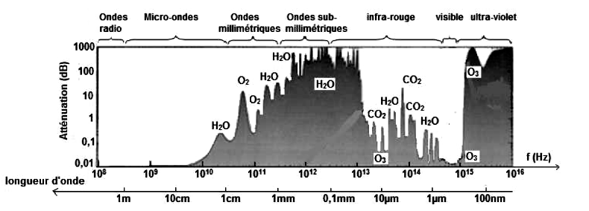
2.2. (0,25) Les autres satellites altimétriques utilisent deux fréquences simultanées dans deux bandes de fréquences différentes pour estimer le contenu en électrons de l'ionosphère et ainsi corriger la distance altimétrique.
Cela est inutile pour la bande Ka utilisée par Saral car celle-ci est très faiblement sensible aux perturbations ionosphériques.
Rq : il ne faut pas confondre atténuation d’un signal (2.1.) et perturbation d’un signal (2.2.)
2.3. (0,25) En utilisant les notations du schéma de l’énoncé : SSH = S – R
Le signal effectuant un aller-retour entre Saral et la surface de l’océan :
(0,25) donc
donc
(0,25) = 3592 m
Résultat cohérent avec les données sur la profondeur de la mer Méditerranée.

